附件：英国中文教育促进会 2020年【名师讲堂】
报名步骤、定制课程及注册过程
一、报名步骤
报名步骤: 1.先完成英国中文教育促进会报名存档。2，在华文教育基金会网页注册，选择自己已经报名的课程。
二、定制课程
老师们可以报名以下ABCD任何账号下的课程。
课程账号：英国中文教育促进会A
华文教师基础层过关 5节
教学设计和教学示范 6节
教育技术与网络资源的教学应用 12节
影视动画教学应用 7节
课程账号：英国中文教育促进会B
如何备好一堂课 3节
有效地组织、管理、掌控课堂 4节
趣味课堂：如何设计课堂活动或游戏 6节
中国功夫与华文教学 3节
中国文化与手工活动 9节
课程账号：英国中文教育促进会C
中文课堂教学活动设计 7节
《中文》备课与教学示例 14节
《中文》课堂拓展练习 8节
课程账号：英国中文教育促进会D
《中文》教学设计与示范（小学低年级） 6节
《中文》教学设计与示范（小学中年级） 8节
《中文》教学设计与示范（小学高年级） 7节

三、电脑注册过程
老师们在完成英国中文教育促进会报名表后，一定要在以下网站注册，注册时注意选项华校教师注册 （不是个人）注册账户下面
注册网址：http://newhuawen.etiantian.com/user/register.html
需要用电脑注册
注册方法如图：
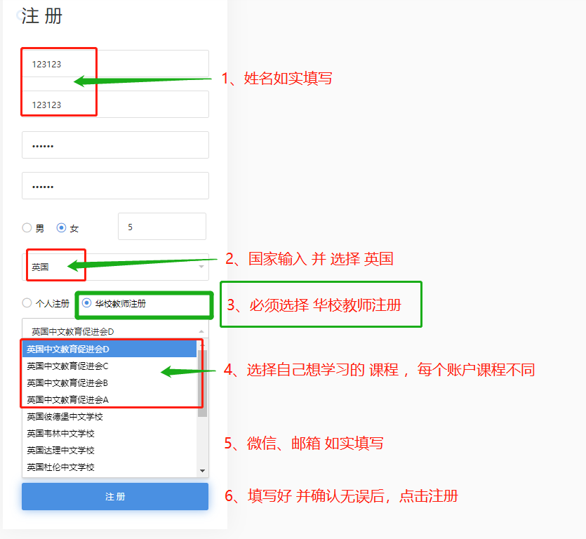

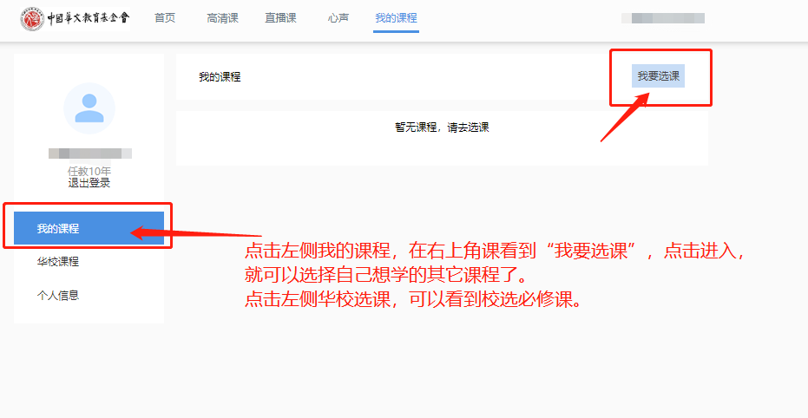
注册登录后，可以选择自己想上的课程，因为每个课程有多节，希望大家坚持，完成所有视频课程。

